Приложение 7

к п. 11.1. Порядка организации и
выполнения демонстрационных полетов

СТРУКТУРНАЯ СХЕМА ОРГАНИЗАЦИИ УПРАВЛЕНИЯ ДЕМОНСТРАЦИОННЫХ ПОЛЕТОВ (ДП)
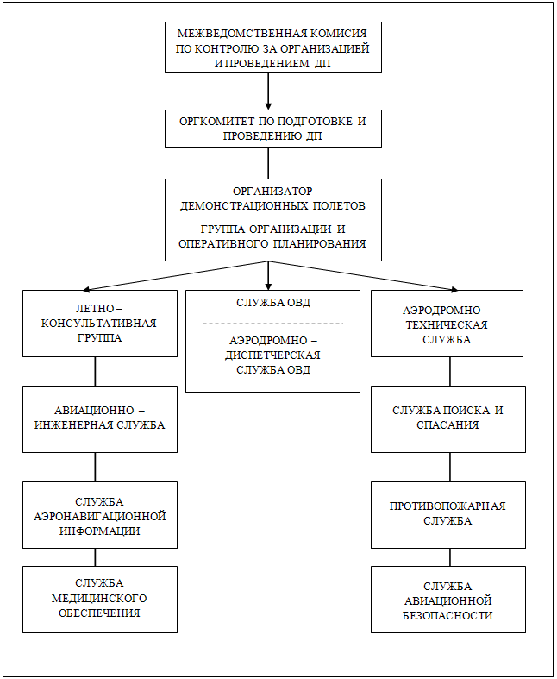

Начальник отдела
гражданской авиации П.Д. Туревский

